МУНИЦИПАЛЬНОЕ БЮДЖЕТНОЕ ОБЩЕОБРАЗОВАТЕЛЬНОЕ УЧРЕЖДЕНИЕ СРЕДНЯЯ ОБЩЕОБРАЗОВАТЕЛЬНАЯ ШКОЛА № 49 СТАНИЦЫ СМОЛЕНСКОЙ МУНИЦИПАЛЬНОЕ ОБРАЗОВАНИЕ СЕВЕРСКИЙ РАЙОН

5.2.2. "Экология лесных животных»

Кружевница дубовая

Работу выполнил:

Сельгеев Егор Александрович

9 «А» класс МБОУ СОШ № 49.

Руководитель:

Голубович Галина Ивановна,

учитель биологии МБОУ СОШ № 49

Смоленская, 2018г

Оглавление.

1.Введение 3

2.Краткий обзор литературных источников. 3-9

3. Место и сроки проведения исследования 9

4. Физико-географическая характеристика районов исследования. 9

5. Методика исследований. 10

6.Результаты исследований. 10-19

7. Выводы. 20

8. Заключение 21

9.Список использованной литературы. 22

10 Приложение 23

«Кружевница дубовая»

Сельгеев Егор Александрович

Краснодарский край, Северский район, станица Смоленская

Муниципальное бюджетное общеобразовательное учреждение средняя общеобразовательная школа № 49, 9 класс

*Научный руководитель: Голубович Галина Ивановна,*

*учитель биологии МБОУ СОШ № 49*

1.Введение.

Летом прошлого года, я совместно с родителями поехал в горы. По дороге в село Шабановское, я обратил внимание на то, что лес был необычно осенний в июле месяце. Я поинтересовался у своего отца, в чем проблема таких изменений. Он ответил, что проблема в нашем госте из Америки – клопе Кружевнице дубовой, которая поражает наши величественные дубовые леса.

**Целью** моей работы является изучить биологию и экологию клопа Кружевницы дубовой на основании научной литературы ; выяснить, будет ли данный клоп поражать другие виды древесных пород и возможны ли биологические методы борьбы с данным вредителем.

**Задачи:** провести обследование выбранных делянок;

выяснить механизм повреждения дубовых деревьев;

пронаблюдать за размножением кружевницы дубовой;

выяснить, как абиотические факторы влияют на развитие и численность вредителя.

**Актуальность работы** заключается в том, что данный вид насекомых еще слабо изучен, население не знает о новом пришельце, изучив его биологию и фенологию, я буду вести просветительскую работу с целью защиты культурных растений от данного рода насекомого, которое может поражать не только дикорастущие растения, но и культурные.

**Гипотеза:** вредителя можно победить, если изучить его биологию.

**Методы исследования:** визуальный, наблюдение, мониторинг

**2.Краткий обзор литературных источников.**

Летом 2016 года специалисты Центра защиты леса в Краснодарском крае сообщили о повреждении на площади в несколько тысяч гектаров дубовых насаждений разного вида. В частности, было отмечено массовое отмирание листьев, и по характеру повреждений учёные определили, что в Россию завезён очередной опасный инвазивный вредитель – дубовый клоп-кружевница. Комментарии о последствиях распространения этого вида насекомого и возможных методах оперативной борьбы с ним предоставил сотрудник Отдела защиты леса – Центра приоритетных биотехнологий в защите леса, руководитель Лаборатории защиты леса от инвазивных и карантинных организмов ВНИИЛМ Ю.И. Гниненко:

«Последствия могут быть самыми плачевными для наших, аборигенных видов дуба, кроме того, выяснилось, что данный вид клопа-кружевницы повреждает также акацию белую и каштан посевной. В глобальном масштабе инвазия дубового клопа-кружевницы может существенно изменить внешний облик, видовой состав и общее физиологическое состояние древесно-кустарниковых насаждений Кавказа и Краснодарского края. А далее вредитель распространится по ареалу дуба на всем юге страны. Словом, опасность, нависшая над дубравами России, довольно серьезная». .[1, 2016г],

Этот специализированный фитофаг дуба был завезен из Европы, возможно с посадочным материалом. В Италии он стал известен в60-х годах прошлого столетия. Затем он продвигался по Европе, и там его усиленно изучали.В России был впервые отмечен в 2001 году.[2, 2008г], ученные предполагают, что вероятно в Россию он попал из Турции.

Поэтому нам трудно сейчас прогнозировать, сколько он даст поколений в новых местах обитания и на какую площадь распространится в следующем весенне-летнем сезоне, какие у него энтомофаги в природе и можем ли мы их разводить в лабораторных условиях, какие можно изготовить биопрепараты и т.д. Одно можно сказать точно – в настоящее время у нас в крае ничего против этого вредителя нет.

Благоприятный климат и отсутствие естественных врагов способствовали тому, что данный вредитель очень быстро распространился по территории лесов нашего края и нашего района. Дубовая кружевница развивается с высокой численностью и повреждает от 40 до 100 % площади листа дуба. Ориентировочная оценка зоны расселения кружевницы на Северо-Западном Кавказе, проведённая по наиболее удалённым точкам её регионального ареала, показала, что он охватывает не менее 1,5 млн. га, значительная часть которых занята природными лесами

[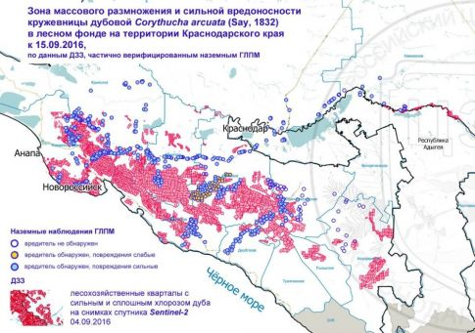](http://mail.kfviktoria.ru/images/newspost_images/16_09_15__000.jpg)

К концу августа 2017 года стало очевидно, что площадь лесонасаждений с явными следами повреждения листьев разных видов дуба новым вредителем настолько велика, что не может быть полностью охвачена только наземными наблюдениями – учётом численности и лесопатологической таксацией, – являющимися основой ежегодной инвентаризации очагов[3]

Клоп-кружевница поражает не только дубы, но и грабы, ясени, бук, робинию, вяз и клён. К числу не основных кормовых растений также относится каштан американский, яблони, шиповник, малина и ежевика. Скорость распространения вредителя объясняется активным переносом его автомобильным и другими видами транспорта и плодовитостью. Клоп, родина которого – Северная Америка, дает в России по четыре поколения за год. В течение лета и осени на листве специалисты фиксировали яйцекладки, личинок и взрослых насекомых одновременно. Всё это затрудняет выработку действенных средств борьбы с вредителем.

Дубовый клоп-кружевница (Corythuchaarcuata) был завезен в Россию в 2016 году через порт Новороссийска. По данным Центра защиты леса Краснодарского края, сейчас площадь повреждения достигла 372 тыс. га, под угрозой на Кубани находится 2 млн. га лесов, в том числе массивы дуба, предназначенные для промышленной лесозаготовки. Известно также, что кроме лесов Кубани, клоп повредил зеленые зоны соседней Адыгеи. Эксперты предполагают, что клоп-кружевница перебрался в Краснодарский край через порт «Новороссийск».

Специалисты по лесозащите воздерживаются от прогнозов по скорости дальнейшего распространения вредителя, ссылаясь на то, что у российских ученых нет информации о биологии насекомого. При этом территория, которая может быть подвержена заражению, оценивается ими в 2 млн га.

В министерстве природных ресурсов и в ЗСК выразили озабоченность по поводу угрозы лесному фонду от нового вида вредителя.

«Процесс глобализации несет серьезные риски для природной среды. Дубовый клоп-кружевница - не первый вредитель, занесенный в Россию с импортными товарами, но если в случае с самшитовой огневкой или пальмовым долгоносиком речь идет об экологическом бедствии, то в данной ситуации к экологическим проблемам прибавится ущерб лесопромышленному комплексу края. Кавказский дуб является одним из ценных видов сырья, в том числе на мировом рынке, поэтому мы опасаемся серьезных экономических потерь в случае распространения вредителя», - заявил Андрей Булдин, секретарь комитета ЗСК по вопросам природопользования и экологической безопасности. .[5],

**Классификация**

|  |  |
| --- | --- |
| Домен: | [Эукариоты](https://dic.academic.ru/dic.nsf/ruwiki/725334) |

|  |  |
| --- | --- |
| Царство: | [Животные](https://dic.academic.ru/dic.nsf/ruwiki/715196) |

|  |  |
| --- | --- |
| Подцарство: | [Эуметазои](https://dic.academic.ru/dic.nsf/ruwiki/725324) |

|  |  |
| --- | --- |
| Без ранга: | [Двусторонне-симметричные](https://dic.academic.ru/dic.nsf/ruwiki/717518) |

|  |  |
| --- | --- |
| Без ранга: | [Первичноротые](https://dic.academic.ru/dic.nsf/ruwiki/744138) |

|  |  |
| --- | --- |
| Без ранга: | [Линяющие](https://dic.academic.ru/dic.nsf/ruwiki/724436) |

|  |  |
| --- | --- |
| Без ранга: | [*Panarthropoda*](https://dic.academic.ru/dic.nsf/ruwiki/1442565) |

|  |  |
| --- | --- |
| Тип: | [Членистоногие](https://dic.academic.ru/dic.nsf/ruwiki/715955) |

|  |  |
| --- | --- |
| Подтип: | [Трахейнодышащие](https://dic.academic.ru/dic.nsf/ruwiki/752049) |

|  |  |
| --- | --- |
| Надкласс: | [Шестиногие](https://dic.academic.ru/dic.nsf/ruwiki/729991) |

|  |  |
| --- | --- |
| Класс: | [Насекомые](https://dic.academic.ru/dic.nsf/ruwiki/731521) |

|  |  |
| --- | --- |
| Подкласс: | [Крылатые насекомые](https://dic.academic.ru/dic.nsf/ruwiki/744328) |

|  |  |
| --- | --- |
| Инфракласс: | [Новокрылые насекомые](https://dic.academic.ru/dic.nsf/ruwiki/740184) |

|  |  |
| --- | --- |
| Отряд: | [Полужесткокрылые](https://dic.academic.ru/dic.nsf/ruwiki/729809) |

|  |  |
| --- | --- |
| Подотряд: | [Клопы](https://dic.academic.ru/dic.nsf/ruwiki/729983) |

|  |  |
| --- | --- |
| Инфраотряд: | [*Cimicomorpha*](https://dic.academic.ru/dic.nsf/ruwiki/1351669) |

|  |  |
| --- | --- |
| Надсемейство: | Laporte, 1832 |

Биология вредителя.

Вредитель относится к семейству клопов-кружевниц (Heteroptera, Tingidae).Вид мелкий, клоп длинной 3-3,7 мм.Относится к группе сосущих насекомых, вызывает хлорозную дехромацию листьев дуба, снижая фотосинтез и этим ослабляя деревья. Портится и эстетический вид дубрав: листья буреют и опадают.Клоп дубовая кружевница повреждает дубы следующих видов: черешчатый, скальный, турецкий, венгерский, пушистый, белый, крупноплодный, каштановый, грабы, ясени, бук, а также робинию, вяз, и клён. К числу неосновных кормовых растений относится каштан американский, яблони, шиповник, малина и ежевика.

*Имаго.* Длина тела – 3-3,2 мм. Тело клопа черновато-бурое. Боковые края паранотумов, надкрылий, а также многие жилки, разделяющие ячейки, с мелкими шипиками. Вершинные части этих шипиков (апексы) темнее основной их части. Голова без шипов, черновато-бурая. Скрыта под везикулой почти полностью. Хоботковые пластинки спереди замкнутые. Антенны тонкие. Их светлоокрашенные членики несут удлиненные торчащие светлые волоски.

Переднеспинка с продольными ячеистыми килями. Ее срединный киль

тянется от основания везикулы до вершины заднего треугольного отростка.

Ячейки везикулы, паранотумов и заднего отростка переднеспинки

значительно мельче ячеек костального и шовного полей надкрылий.

Срединное и боковые поля надкрылий совместно образуют

дисковидные (пузыревидные) возвышение. .[6],

Окраска покровов изменчива. Пятна и пигментированные полосы (перевязи) в основании и вершинной части надкрылий могут быть светло-коричневыми, темно- коричневыми или даже черными. У отдельных особей везикула, паранотумы и ячейки надкрылий почти не пигментированы, прозрачные. Встречаются экземпляры, у которых пигментация надкрылий развита слабо или вообще отсутствует. Клоп дубовая кружевница, может быть обнаружен как в импортируемой под карантинной продукции при еед осмотре на границе, так и в природе, в насаждениях дуба и природных дубовых лесах. .[4, 2015г], Приложение 1 Кружевница дубовая.



**3. Место и сроки проведения исследования.**

Мною выбраны две площадки для проведения исследования: окрестности станицы Смоленской и окрестности села Шабановского. Данные исследования я провожу начиная с 2016 года, продолжаю по настоящее время. Для меня это интересная работа, поэтому я планирую продолжить исследования и вдальнейшем.

**4. Физико-географическая характеристика районов исследования.**

Первая выбранная площадка- окрестности села Шабановского. Расположено в горно-лесной зоне, в верховье реки Шебш. Населенный пункт окружен смешанным лесом с преобладание дубово-грабового леса.

Вторая выбранная площадка –окрестности станицы Смоленской. Станица расположена в предгорной зоне. С юго-западной части станицу окружает смешанный лес, с севера-востока- степная зона. В смешанном лесу преобладает дуб и граб. В этом году свои наблюдения проводил и поселке Мирном.

**5. Методика исследований.**

В исследовании применялась методика визуального осмотра объектов, их подсчет, мониторинг, фотографирование, наблюдение за фенологическим развитием растений и насекомого 1 раз в декаду.

**6.Результаты исследований.**

Для обнаружения дубовой кружевницы использовался визуальный метод. При визуальном досмотре особое внимание я обратил на центральные и крупные жилки листовых пластин, так как там часто концентрировались питающиеся особи. К центральной жилке примыкала и яйцекладка клопа.

Приложение 2. Поражение листовой пластинки

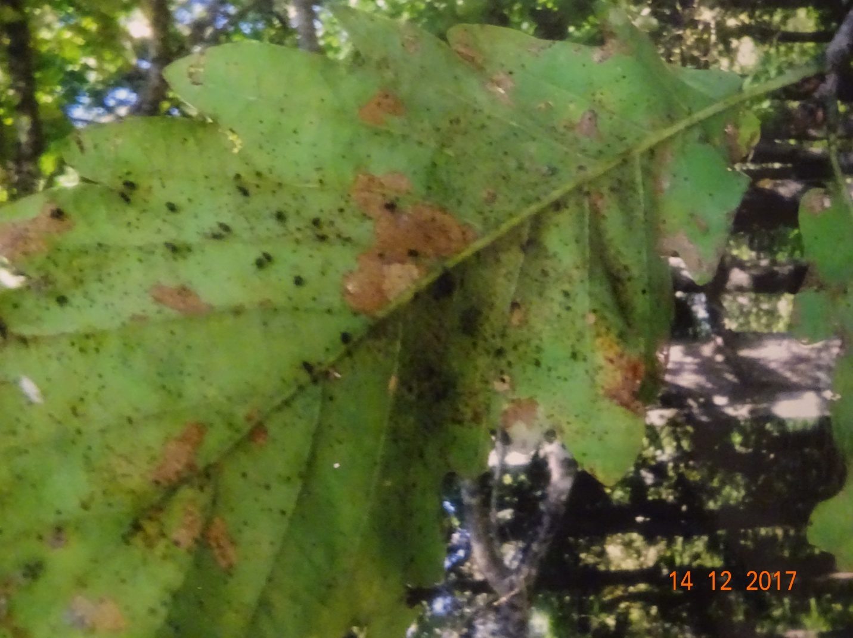

Клопы локализуются, как правило, на нижней стороне листьев, там же происходила откладка яиц. При обследовании я обнаружил наличие листьев с признаками хлороза – белыми или бледно-желтыми пятнами, небольшими по размеру, а на нижней стороне листа – черных, глянцево-блестящих, мелких часто шарообразных экскрементов может являться свидетельством заселения дерева дубовой кружевницей. (Приложение 3. Молодое поколение)

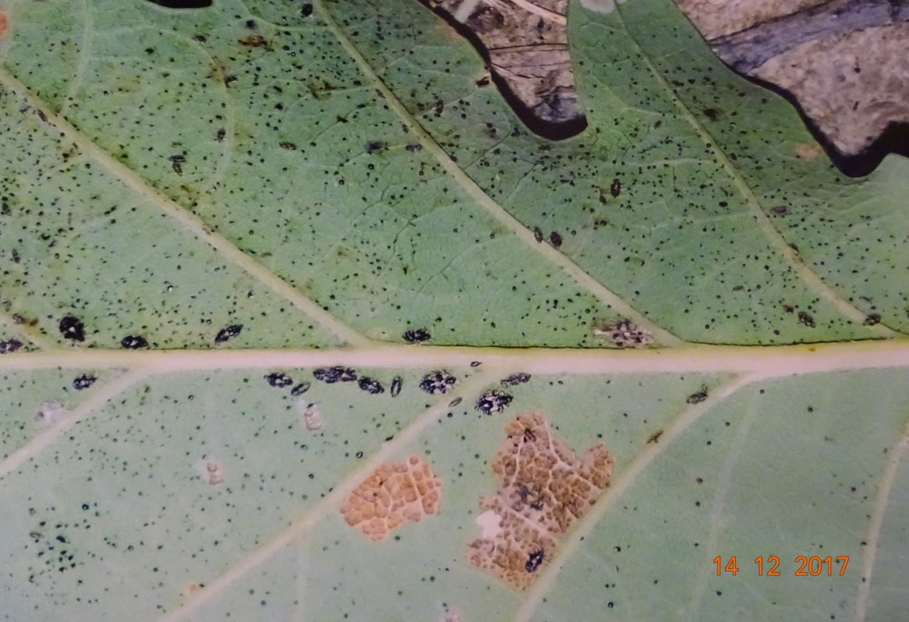

При изучении статей в интернете мне стало известно, что Центром защиты леса Краснодарского края зафиксировано появление кружевницы дубовой в нескольких муниципальных образованиях Краснодарского края: городах Краснодар, Новороссийск, а также в Абинском и Северском районах.

(Приложение 4. Продукты жизнедеятельности колонии кружевницы)

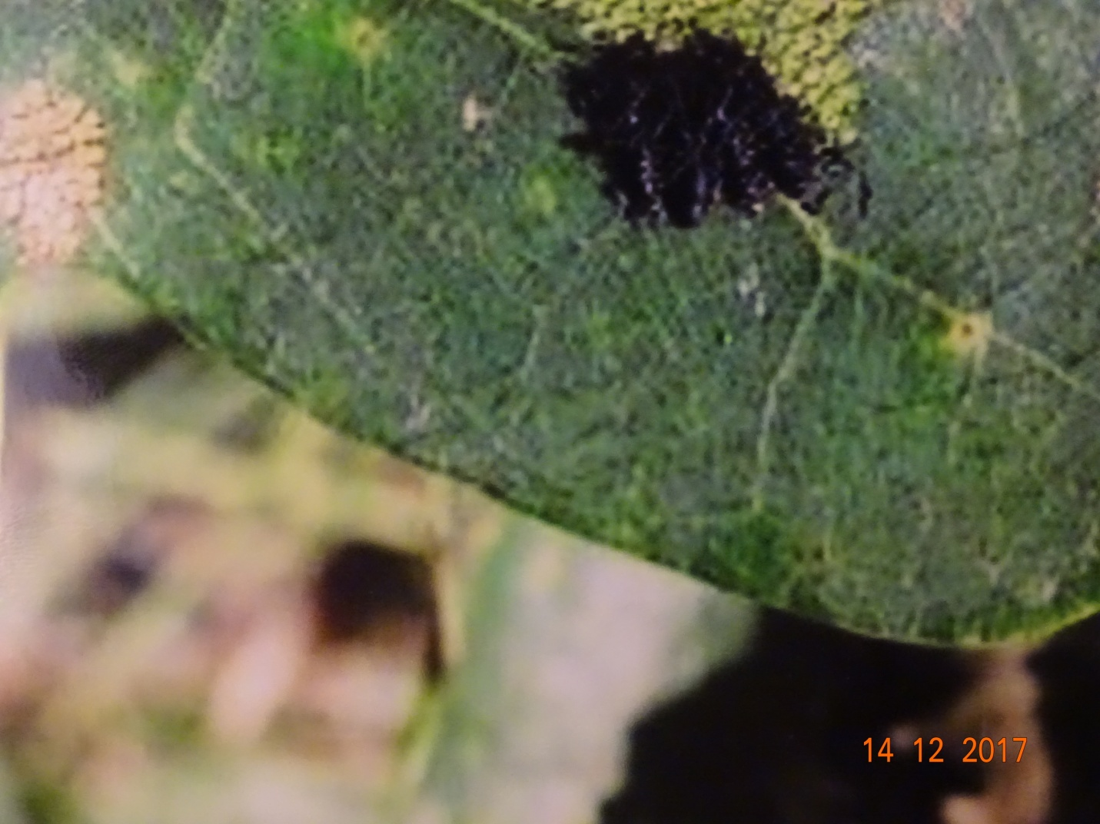  
  
Характерные повреждения разных видов дуба (в регионе произрастает до 10 аборигенных таксонов этого рода) в форме хлороза листьев обнаружены на деревьях в составе зелёных насаждений окрестности станицы Смоленской    
В юго-восточной зоне района кружевница дубовая распространена уже достаточно широко. Некоторые деревья дуба здесь несут следы сплошного повреждения – их листья полностью лишились характерной для данного периода окраски. Окраска леса в июле и августе напоминала позднюю осень. Хуже всего, что гибнет только посаженный дуб, который не может выжить в связи с полным разрушением хлоропластов в листовых пластинках.

(Приложение 5. Хлороз в результате повреждений листьев)

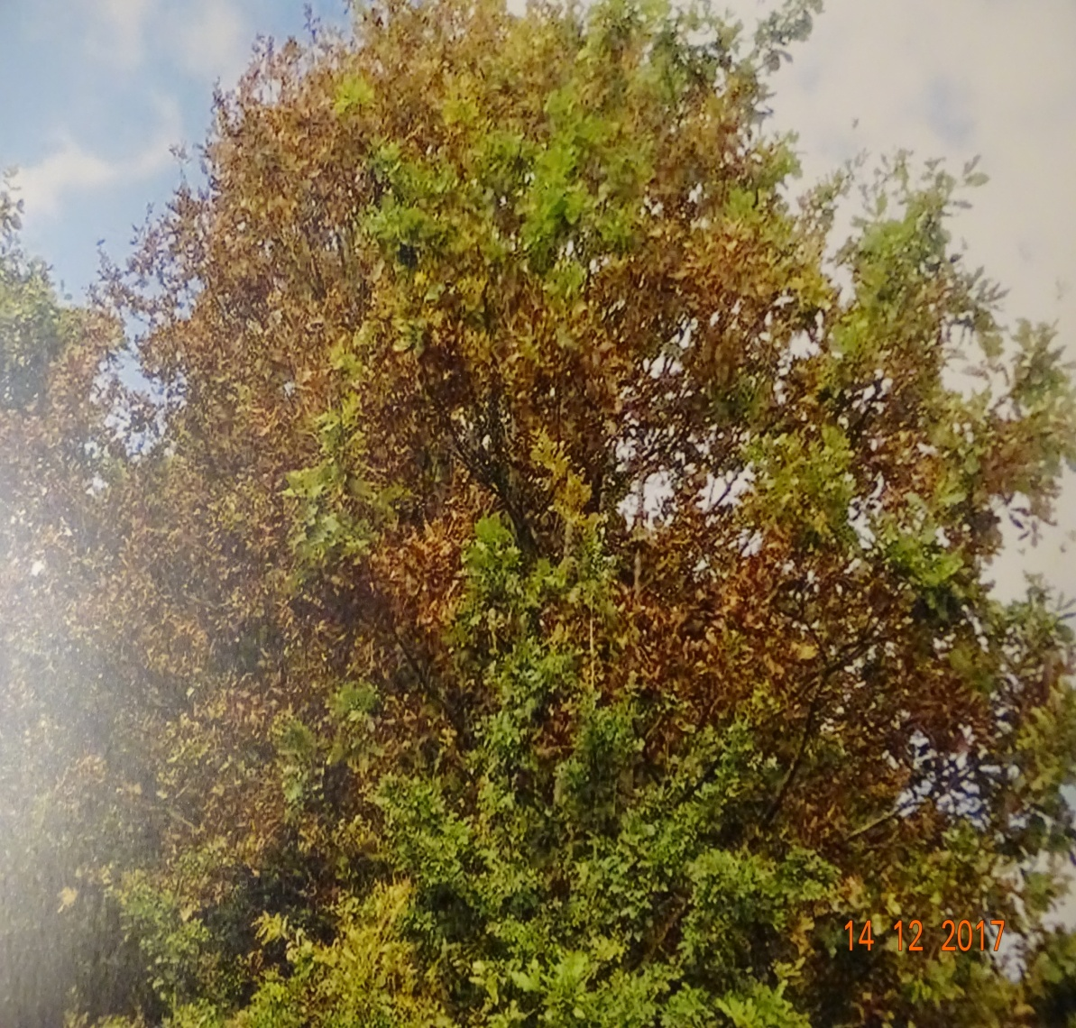

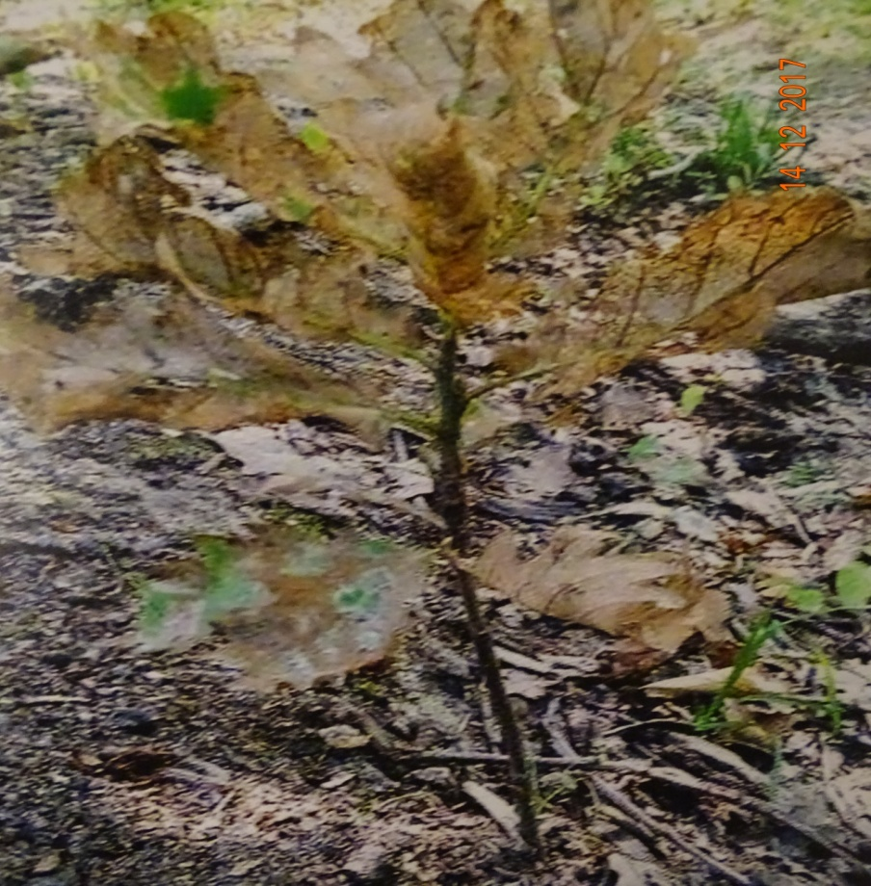  
  
   
Судя по интенсивности хлороза и обилию всех фаз/стадий кружевницы на растениях, в настоящее время в Северском районе развивается, как минимум, вторая генерация 2018 года (Приложение 6. Две регенерации на листе)  
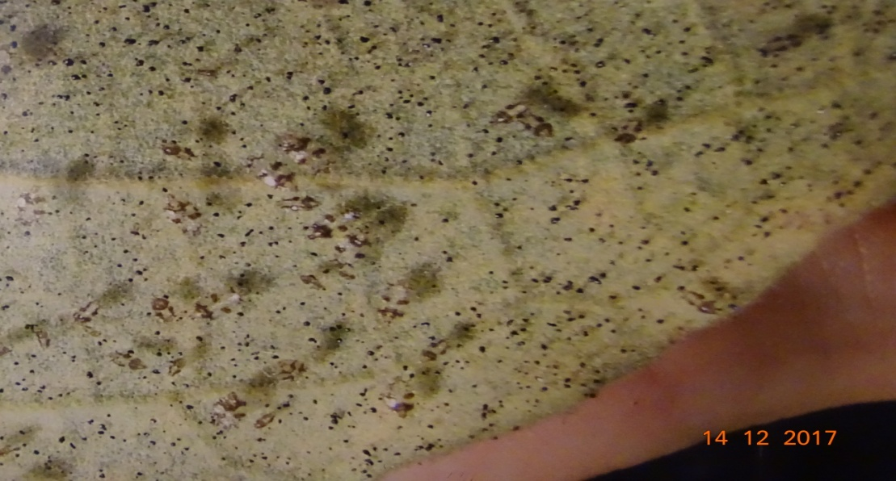  
   
На листьях дубов одновременно присутствуют личинки разных возрастов генерации 2017-1, имаго этой же генерации, свежие яйцекладки следующей генерации (Приложение 7. Несколько поколений клопа)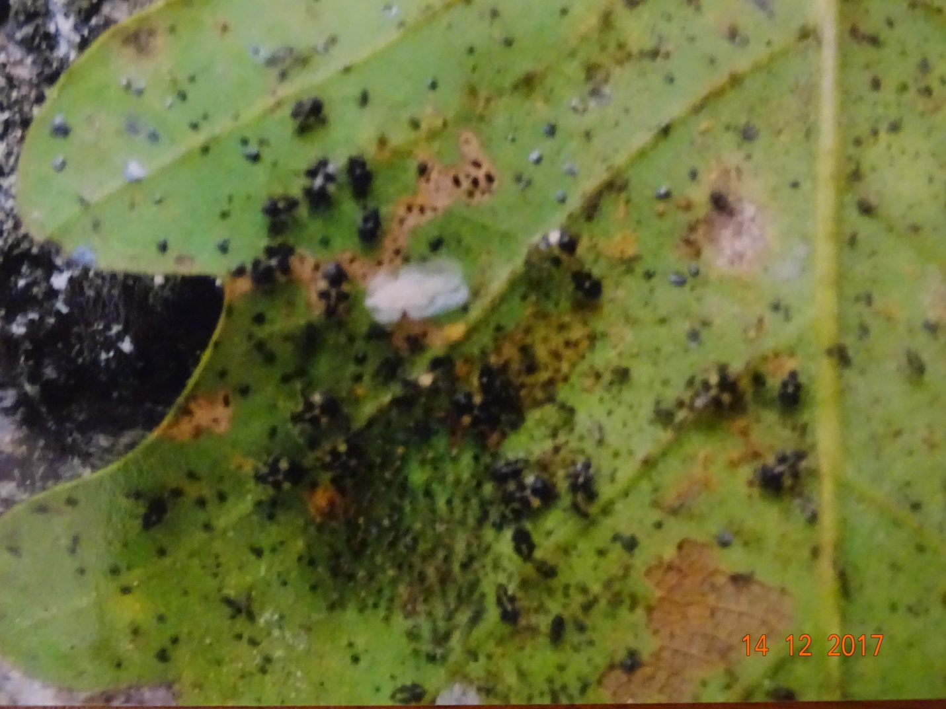  
  
Плотность свежих яиц существенно превосходит количество личинок предыдущей генерации, что свидетельствует о быстром росте численности инвазивной популяции  
 Уже во второй половине июля наблюдал отрождение личинок следующей генерации. Вероятно, в 2018 году смогут полностью развиться ещё два поколения этого вредителя.  (Приложение 8. Отродившееся поколение и личинки второго поколения)  
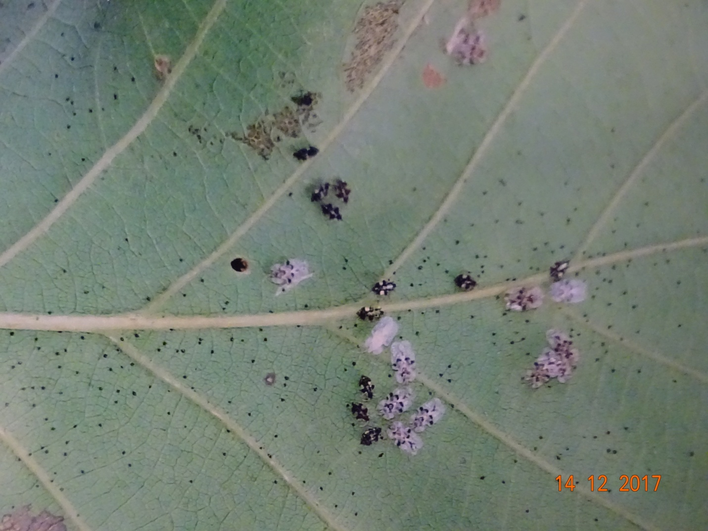  
  
Плотность поселений кружевницы на отдельных дубах в Северском районе исключительно высока. Во всех наблюдаемых фазах жизненного цикла она многократно превышает «условный порог вероятной вредоносности», ранее гипотетически указанный для этого вида в отечественной литературе .[4, 2015г],  
На одном листе дуба среднего размера совместно обитают 20–30 имаго, 1,5–2 сотни личинок и столько же яиц следующей генерации   
Таким образом, на исследуемых территориях в одних и тех же биотопах, на одних и тех же растениях одновременно развиваются популяции 5–8 чужеродных, зачастую инвазивных, реже карантинных видов насекомых-вредителей, существенно меняющие облик и физиологическое состояние древесно-кустарниковых насаждений

После проведенных обследований выбранных делянок, я чувствовал себя не комфортно: чихал, болела голова. Изучив литература, я понял, что со мной происходит: оказывается, клоп кружевница дубовая может вызвать аллергию у людей. Этим и объяснялось мое состояние после посещения леса. Из этого следует сделать вывод о том, что данный представитель принесет вред не только лесным массивам, но и людям.

  При этом, вероятность появления на него аллергии у населения ставит социальную опасность данного вредителя на совершенно иной уровень.

Клоп очень плодовит, у нас дал 4 поколения за год, на родине в Северной Америке – до 20 поколений. Фазы развития растянуты и накладываются друг на друга. В течение лета и осени на листве можно одновременно увидеть и яйцекладки, и личинок и взрослых насекомых. Все это затрудняет выработку действенных средств борьбы с вредителем, которые пока ещё не разработаны.

Мной установлено, что вредитель зимует в стадии имаго под отслаивающейся корой дуба и в опавшей листве. Из мест зимовки отдельные особи начинают выходить рано, в конце третьей декады февраля- (2016г), второй декаде марта (2017г) , при температуре воздуха свыше 7 °С а массовый выход происходит при среднесуточной температуре 12 °С. Вначале имаго ведут пассивный образ жизни. В третьей декаде марта , первой декаде апреля они держатся в основном на коре деревьев, в середине апреля переходят на набухшие почки. Когда появляются молодые листья, приступают к питанию. Спаривание клопов отмечается через одну-две недели после начала питания и продолжается вплоть до второй декады августа. После спаривания самки откладывают яйца, в среднем по 7 штук в кладке. Ко второй декаде июля число яйцекладок и яиц в них резко возрастает и держится на высоком уровне до середины августа. Максимальное число яиц – 53,3 шт/лист – отмечено в третьей декаде июля 2016, 60 яиц в 2017 г. Отрождение личинок начинается при температуре выше 11 °С. Личинки1–3го возрастов держатся группами вблизи мест отрождения, 4–5-го – расселяются по поверхности листьев более диффузно. Они способны мигрировать на другие листья и даже на штамбы. Число личинок возрастает с третьей декады июня, а пик численности – в среднем 28 особей/лист – приходится на четвертую декаду июля. Личинки в 2017 году встречались до первой декады, в 2018 году в связи теплой осенью я их обнаруживал и в конце третьей декады октября, хотя и единичные 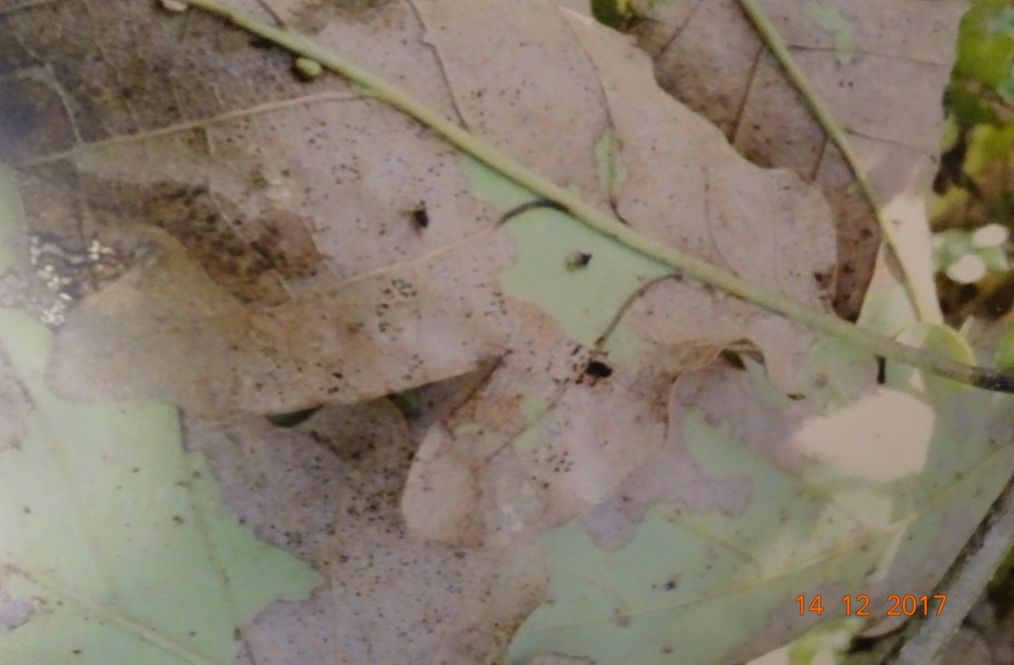Численность имаго на листьях возрастала со второй декады июля. Пик численности в 2016 г. приходился на конец второй декады августа и составлял в среднем 51 экз/лист , а в 2017 году пик пришелся на четвертую декаду августа и составил 64 экз/лист, в 2018 году пик пришелся на первую декаду сентября и составил 53экземпляра на лист. В условиях Краснодарского края вид развивается в двух поколениях. На зимовку клопы уходят рано, первые особи обнаруживаются под отслаивающейся корой уже в середине второй декады августа. Однако активные имаго встречаются на листьях до первой декады ноября.(приложение 8)

По данным моих наблюдений , наибольшая вредоносность отмечается с первой декады июля по первую декаду августа при максимальной общей численности имаго и личинок. Опадение листьев снижает устойчивость деревьев к другим стрессовым воздействиям. При такой поврежденности к фотосинтезу не способно 50 % и более поверхности листьев. (Приложение 9. Полностью разрушенный хлорофилл в листе)

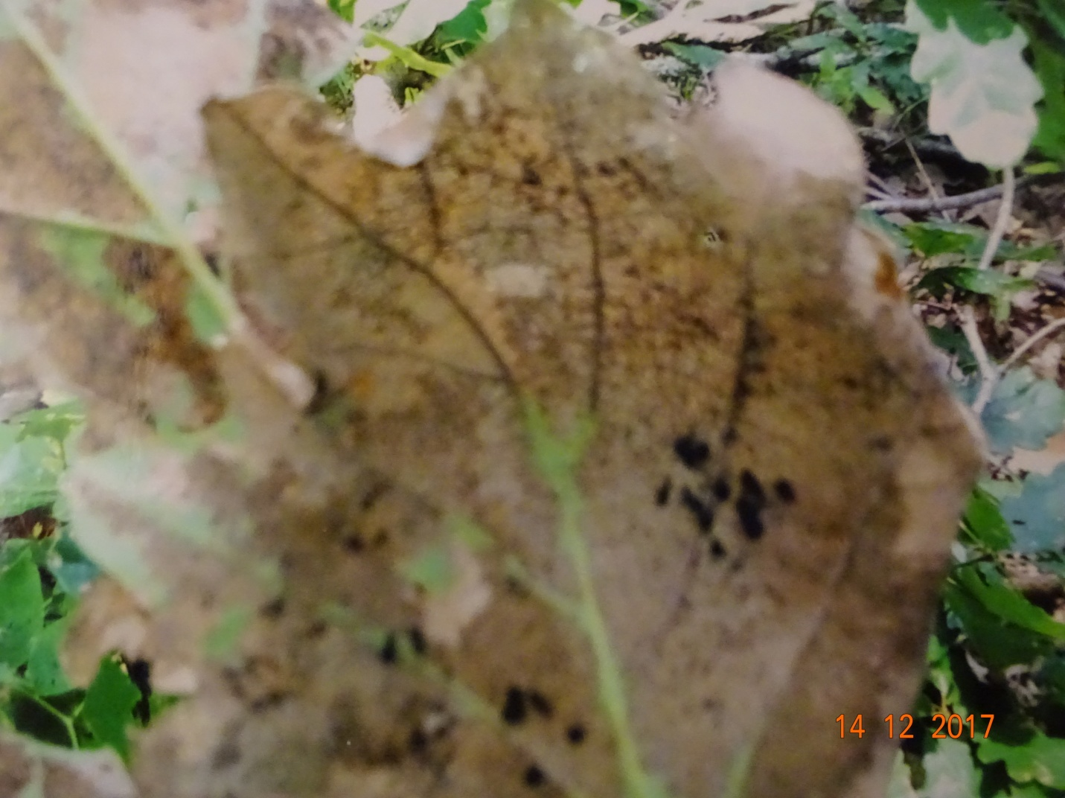

Из моих исследований стало ясно, что клоп Дубовая кружевница распространяется очень быстро, климатические условия благоприятны для ее триумфального шествия, природных врагов нет. На листьях были обнаружены и личинки златоглазок Chrysopaspp., которые питаются имаго и личинками вредителя, но этого не достаточно, чтобы сократить численность вредителя.

**Особенности развития.** Сумма эффективных температур ,необхо­димых для развития одного поколения составляет 376.1 градусо-дней, нижний порог развития - 11.1 °С ( К 1 т , СКо1, К т , 1999). Количество необ­ходимого тепла для развития одного поколения, установленное на основе фенологических и метеорологических данных в Краснодарском крае, не ­сколько отличается от данных, полученных указанными авторами в лабо­раторных условиях. В среднем для развития одного поколения требуется 355.6 градусо-дней С у м м а э ф ф е к т и в н ы х температур при н и ж н е м пороге развития вида 11.1 °С, составляет 1467.4 градусо-дней, т.е. превы­шает норму, необходимую для развития трех поколений. О д н а к о в К р а с н одарском крае вид развивается только в двух поколениях . В отдельные годы возможно четвертое , факультативное , поколение, сроки развития и числен­ность которого определяются температурными условиями сезона. О н о ,очевидно, полностью не завершается .Установлено, что о с н о в н ы м факто­ром, определяющим выживаемость к р у ж е в н и ц ы во время диапаузы, явля­ются температурные условия периода с третьей декады января по вторую

декаду февраля, которые в д и н а м и к е популяции играют, очевидно , роль. м о д и ф и ц и р у ю щ е г о фактора. При минимальных показателях температур воздуха в этот период может вызвать гибель значи­тельной ее части.

Анализ п о г о д н ы х условий показывает , что в годы с пониженными

апрельскими температурами переход перезимовавших имаго с коры де­

ревьев на листья и начало питания наступает с запозданием на одну-две

недели, по сравнению с годами, когда весенние температуры соответству­

ю т многолетним показателям или п р е в ы ш а ю т их. Пониженная температу­ра не только в апреле , но и в первой декаде мая, также задерживает начало питания имаго .

Незначительное количество или отсутствие осадков и повышенная

температура воздуха в весенне-летний период , способствуют нарастанию

численности о т р о ж д а ю щ и х с я личинок , а также влияют на продолжитель­ность их развития . Анализ уровня корреляции позволил установить сред­нюю силу совместного влияния температуры и осадков на численность ли­чинок (К= 0.65). Оптимальне условия для их развития создаются при зна­чениях среднесуточной температуры в ы ш е 22 °С, минимальной -в ы ш е 16.5 °С и количестве осадков менее 5 м м

Дуб – роскошное дерево, гордость российских лесов, символ вечности, здоровья, могущества и силы. «У лукоморья дуб зеленый…», так и встает перед глазами мощный великан с золотой цепью, в кроне которого спряталась русалка. Сколько лет может расти дуб? Много. Я читал, что в Запорожье и сегодня еще зеленеет ветка дуба, рождение которого относят к 13 веку. Легенда гласит, что именно под этим дубом запорожцы писали письмо турецкому султану. Как бы там ни было, а уважение такое дерево вызывает!

Поэтому в настоящее время стоит серьезная проблема перед природоохранными предприятиями, как можно скорее найти меры борьбы против незваного гостя. Мы должны сохранить наши величественные дубовые и грабовые леса.

«Кружевница дубовая»

Сельгеев Егор Александрович

Краснодарский край, Северский район, станица Смоленская

Муниципальное бюджетное общеобразовательное учреждение средняя общеобразовательная школа № 49, 9 класс

*Научный руководитель: Голубович Галина Ивановна,*

*учитель биологии МБОУ СОШ № 49*

**7.Выводы.**

На основании проведенных исследований и наблюдения я делаю вывод о том, что клоп кружевница дубовая беспрепятственно распространяется по территории Северского района. Естественных врагов на данном этапе у него нет, химические средства не использовались широко, поэтому судить о их эффективности нельзя. Но изучать данное насекомое необходимо, так как оно может паразитировать на других породах деревьев, в том числе и на плодовых и декоративных. На выбранных мной площадках, деревья дуба можно встретить и во дворах и даже огородах. Кроме того, у многих жителей огороды выходят в лесную зону, то есть санитарной зоны между лесом и населенным пунктом нет. Если не применять химические средства борьбы, то в ближайшие годы клоп кружевница дубовая и другие ее виды будут уничтожать культуры на участках у жителей.

**8.Заключение**

В ходе выполнения работы я обследовал участки леса в районе села Шабановского, поселка Мирный, станицы Смоленской и выяснил, что клоп Кружевница дубовая освоила новые территории леса и активно продвигается вперед. В 2018 году она поразила еще больше дубового леса, по сравнению с 2017 годом. Краевая зона леса оказалась меньше поражена, чем удаленная.

Все пораженные деревья имели пораженные листовые пластинки, в которых был разрушен хлоропласт, фотосинтез не происходил и следовательно годичного прироста побегов практически не было, запас питательных веществ минимален;

Кружевница дубовая в течение двух лет давала по два поколения и так как природных врагов нет, ее численность увеличивалась.

Климатические условия практически не оказывали влияние на интенсивность развития Клопа.

Появиться ли клоп данного вида на фруктовых деревьях или нет пока не ясно, но ближайшие его родственники Кружевница грушевая уже активно осваивает наши просторы. Останутся ли наши садоводы без урожая садовой малины и ежевики- будет известно в ближайшие годы. В настоящее время он практически отсутствует на садовых участках.

Работа над изучением данного вредителя будет продолжена, но также буду вести наблюдение за платановой кружевницей ( они растут на территории школы) и кружевницей, которая паразитирует на садовых культурах

Основываясь на моей гипотезе я делаю утверждение, что вредителя можно победить, если его всесторонне изучить.

**9.Список использованной литературы.**

1. Журнал «Карантин» , 2016г

2.Журнал «Лесная энтомология» № 1/2008г Издательство

3. Голуб В.Б. Клопы-кружевницы(Heteroptera, Tingidae) Центральной и

Восточной Палеарктики: систематика,биология, зоогеография, фауногенез //

Дисс…докт. биол. наук, 1999. 360 с.

4. Методические рекомендации повыявлению и идентификации клопа

дубовая кружевница *Corythuchaarcuata*(Say). Регс. ФГБУ «ВНИИКР», А.Г.Блюммер, А.Э. Нестеренкова, Москва,2015.

*Corythuchaarcuata*

5.Сайт:**czl23.ru** филиала ФБУ "Рослесозащита" - "ЦЗЛ Краснодарского края", 2016г6.Большая советская энциклопедия

Приложение 8. Сравнительная фенология развития клопа Кружевница дубовая.

|  |  |  |  |  |  |
| --- | --- | --- | --- | --- | --- |
| год | Выход из зимовки | Появление на коре | Появление на почках | Максимальное число яиц в 3 декаде июля  (в среднем) | Пик численности имаго |
| 2016 | III декада февраля | IIIдекада марта | II-III декада апреля | 53,3 шт на лист | II декада августа-51 |
| 2017 | IIдекада марта | I декада апреля | 60 шт на лист | III декада августа - 64 |